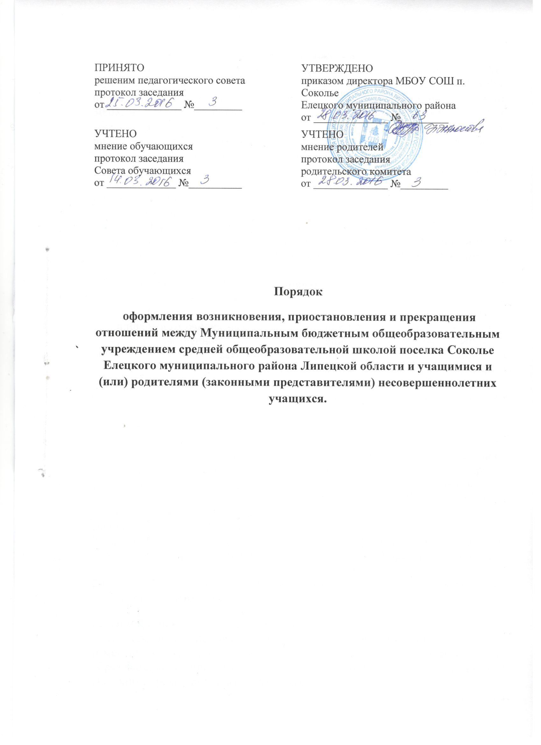
I. Общие положения.
1.1. Настоящий порядок разработан в соответствии с Федеральным законом «Об образовании в Российской Федерации» от 29.12.2012г. № 273-ФЗ, приказом Министерства образования и науки Российской Федерации от 30.08.2013 № 1015 «Об утверждении Порядка организации и осуществления образовательной деятельности по основным общеобразовательным программам – образовательным программам начального общего, основного общего и среднего общего образования».
1.2. Порядок устанавливает порядок оформления возникновения, приостановления и прекращения отношений между МБОУ СОШ п. Соколье Елецкого муниципального района (далее Учреждение) и учащимися и (или) родителями (законными представителями) несовершеннолетних учащихся.
II. Порядок оформления возникновения, приостановления и прекращения отношений между Учреждением и учащимися и (или) родителями (законными представителями) несовершеннолетних учащихся.
2.1. Порядок оформления, возникновения образовательных отношений.
2.1.1. Основанием возникновения образовательных отношений является приказ о приеме лица на обучение в МБОУ СОШ п. Соколье Елецкого муниципального района или для прохождения промежуточной аттестации и (или) государственной итоговой аттестации. Порядок оформления и возникновения образовательных отношений устанавливается порядком приема в образовательное учреждение, утвержденным приказом Министерства образования и науки Российской федерации от22.01.2014 года №32 «Об утверждении порядка приема граждан на обучение по основным образовательным программам начального общего, основного общего, среднего общего образования», а также Порядком и условиями осуществления перевода обучающихся одной организации, осуществляющей образовательную деятельность по образовательным программам начального общего, основного общего, среднего общего образования, в другие организации осуществляющие образовательную деятельность по образовательным программам начального общего, основного общего, среднего общего образования.
Данные вносятся в алфавитную книгу.
2.1.2. Права и обязанности учащегося, предусмотренные законодательством об образовании и локальными нормативными актами Учреждения возникают у лица, принятого на обучение, с даты зачисления.
2.1.3. Права, обязанности и ответственность родителей в сфере образования наступает с момента зачисления его ребенка в Учреждение.

2.3.Приостановление образовательных отношений.
2.3.1. Образовательные отношения приостанавливаются в случае
изменения условий получения обучающимися образования по определенной
образовательной программе согласно письменного заявления родителей (законных представителей) обучающегося.
2.3.2. Основанием для приостановления образовательных отношений
является приказ директора школы.
2.3.3. Права и обязанности обучающегося приостанавливаются с даты
издания приказа или иной указанной в нем даты.
2.3.4. После окончания срока или периода, на который приостанавливались
отношения, они возобновляются на прежних или новых условиях, которые
определяются приказом директора школы.
III Прекращение образовательных отношений.
3.1.1. Образовательные отношения прекращаются в связи с отчислением обучающегося из образовательного учреждения.
3.1.2. Порядок основания прекращения установлен локальным актом «Порядок оформления возникновения, приостановления и прекращения отношений между Муниципальным бюджетным общеобразовательным учреждением средней общеобразовательной школой поселка Соколье Елецкого муниципального района Липецкой области и учащимися и (или) родителями (законными представителями) несовершеннолетних учащихся».
3.3.3. Основанием для прекращения образовательных отношений является приказ директора МБОУ СОШ п. Соколье.
3.3.4. Права и обязанности учащегося, предусмотренные законодательством об образовании и локальными нормативными актами школы, прекращаются с даты его отчисления из МБОУ СОШ п. Соколье.
3.3.5. При досрочном прекращении образовательных отношений Учреждение, в трехдневный срок после издания приказа об отчислении учащегося выдает отчисленному лицу справку об обучении в соответствии с частью 12 статьи 60 Закона «Об образовании в Российской Федерации».
После издания приказа Данные вносятся в алфавитную книгу.

IV. Ответственность за нарушение пунктов Порядка.

4.1. Все участники образовательных отношений несут в установленном порядке ответственность за невыполнение или ненадлежащее выполнение функций, отнесенных к их компетенции данным Порядком.

V. Вступление Порядка в силу.

5.1. Настоящий Порядок вступает в силу с момента утверждения его приказом директора Учреждения.

